转自：<http://www.managershare.com/post/174502>

西湖龙井的主流品种:

**龙井43号和野山龙井（老龙井、龙井群体种)的区别**

**且听我慢讲他们之间的区别：**

   好茶之人都知道，群体种西湖龙井，原生地在狮峰山马儿山一带的十八棵御茶树 ，现在种植区为西湖产区及其周边地区

老龙井也称老茶蓬，龙井群体种（本地农民也称“土茶叶”），老龙井老茶树是龙井茶最早的品种，属天然有性繁殖，必须由茶种栽培，叶片形状各不相同，同一个茶园里有长叶、有圆叶、有大叶片、有小叶片，穿插不齐，“相貌不怎么好看”，偏黄,其味清香淡雅，豆香足，但也有较明显的涩味；

而1978年才选育出的龙井43号是扦插种植，优选了老龙井中的最早发芽采摘的一些茶树培育而成，叶片形状整齐、细、嫩，外形更美，偏绿。

**龙井43号保留了老龙井的优良品质，更清香淡雅，更让大家接受。**同时因为龙井43号相对于老龙井每年较早上市，经济效益更好，因此，附近的农民，就连西湖景区附近的老龙井能砍的都被砍伐，取而代之的是龙井43，而有些则种上的是更早品种的乌牛早（乌牛早龙井上市早，有些年份在正月15后就有开摘）。而因为龙井43号在原产区的量少，因此在公众的媒体，都会宣传龙井群体种的好。

**龙井43与老龙井的区别**

**1、采摘上市时间不同。**

龙井43相对于老龙井早发芽早采摘，大概早10天左右。

一般来说老龙井要在清明前后几天才会冒头茶，如果天气温度低的话，那么会更迟。龙井43相对来说不怕低温，但是最怕倒春寒。刚好冒出的芽头一经低温霜冻，那么芽头就容易冻伤。最不怕冷的就是乌牛早了，所以有人喜欢种乌牛早,乌牛早也怕很低的温度，今年3月5日、3月6日突然降温，城市里你的可能只感觉有点冷，稍微有几颗雪，可是高山上的茶园上，雪还是不小的，很多乌牛早这么一冻，芽头全部死了（农民就这样，辛苦经营一年的茶园，可能就颗粒无收）。

**2、单位产量不同。**

老龙井产量低，龙井43产量高。

虽然老龙井天然抵抗力和免疫力强，能抗寒抗热抗虫害，但是发芽密度小，产量比较低。而龙井43则相反。

**3、涩味差别大。**

老龙井带涩味，龙井43经过嫁接，保留了老龙井的优良品质，同时也几乎没有老龙井的涩味，豆香味更足，现代年轻人也更容易接受龙井43，市场需求更大，而老龙井的市场销路就没有那么走俏了。两者杯泡一品，更多的人先会觉得老龙井好涩，龙井43的豆香味更浓.但也不乏老茶客，因为老龙井的涩而爱。还有的老茶客，他能以自己特有的储存方式，让老龙井的涩味慢慢释放，留下老龙井的香味，再慢慢品尝。

**4、老龙井体型、颜色都没有龙井43精美。**

目前更多的消费者更容易接受龙井43，但是也有不少老茶客喜欢老龙井，觉得真正的西湖龙井就该是这个味。

龙井43有红屁股，而且外形更修长、俊美。老龙井没有红屁股，外形多样。龙井43青叶挺立，聚拢，收紧。

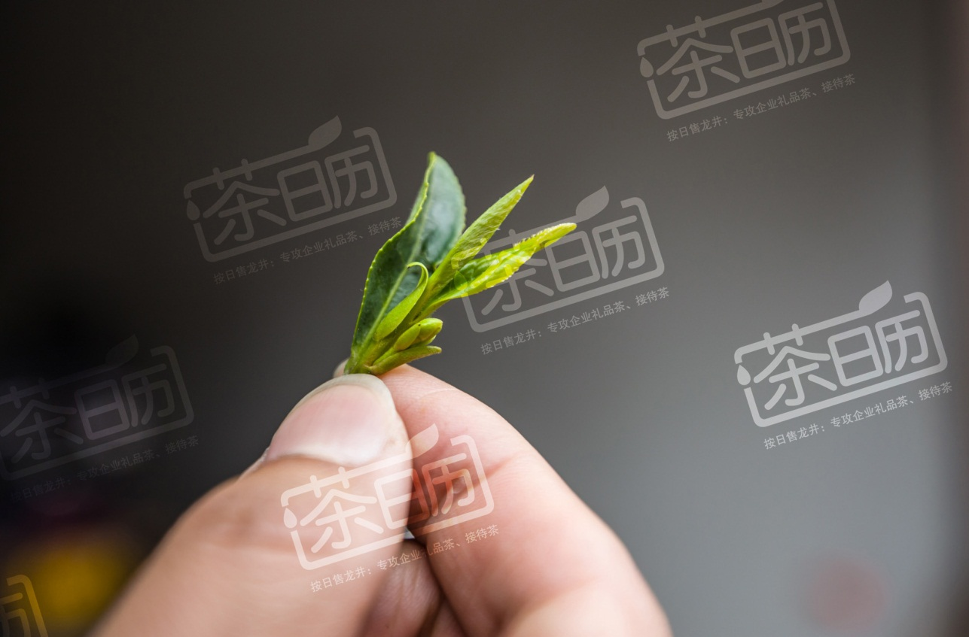

**5、种植收益不同。**

对采农而言，这是最重要的一点。

老龙井开采时，龙井43已经上市一段时间，所以老龙井哪怕是头茶，茶农也卖不出价（批发价已经低下来了），因为茶农的卖出价格（即批发价格）一般是一日一个价，对于西湖龙井茶（龙井43、老龙井）而言，越早上市的品质越好、市场供应少，批发售价就高，一旦到清明节前后，大量西湖龙井上市，价格就跌的比较厉害，而老龙井呢往往是那时才上市，而那时价格已经回落，虽然刚开摘时是头茶，但是和龙井43的头茶相比，那么老龙井的头茶价格就便宜多了。当然，老龙井头茶的价格和同天上市的龙井43价格相比，那肯定是老龙井的头茶价格贵些。

相对来说，茶农如果种植老龙井，就不容易挣到钱。因此现在茶农都不愿意种植老龙井，而更愿意种植龙井43。

 但现在政府对西湖区内的西湖龙井原产地茶农有限制：不许私自砍伐老龙井茶树改种龙井43号，目的是保护最原生最传统的老龙井茶树品种资源。当然，市区两级政府也分别给予茶农相关有机肥补贴。

   所以西湖区内目前仍以老龙井茶树为主。西湖区内龙井村、梅家坞、龙坞等地的农民偷偷摸摸地把老龙井改为龙井43号，一旦被发现就要被处罚并重新恢复种老龙井。所以那里的农民有时也郁闷！

 目前，西湖龙井茶一级保护区内群体种保持在76%以上。

当然，西湖区内的茶农现在有不少在周边余杭富阳包山种龙井43的很多了。这是题外话。

因为乌牛早出的早，所以经常被人用来代替好的龙井，乌牛早颜色绿，表面光滑，就外貌上，乌牛早确实更有优势。但是其他龙井一般是避免不了茶毛的，也没乌牛早那么绿，过几天我家43出了，我找个NB的摄影师拍点照片，一对比就知道了。如果你们去买龙井，非常绿，没有茶毛，要么是特级的，要么是乌牛早，特级的贵，乌牛早则便宜。一般现在市面上买到43还是小有难度的，当然我们茶农已经在喝了